Адресная доставка Консультанта-новичка компаниями «СПСР-Экспресс» и «DPD»

со стоимостью, сроками доставки и списком населенных пунктов можно ознакомиться здесь.

Доставка первого заказа Консультанта-новичка оформившегося через онлайн-регистрацию
Вместе с заказом Консультант-новичок получит договор купли-продажи с компанией «Мэри Кэй» уже вложенный в заказ, а именно в коробку со стикером*. Один экземпляр Консультант оставляет себе, второй, подписанный экземпляр передает курьеру для доставки в компанию «Мэри Кэй».

При оформлении заказа присваивается тип доставки «Адресная доставка», доставка с данным типом осуществляется только Консультантам-новичкам.
Тип доставки
Адресная доставка

Дата доставки рассчитывается, начиная со следующего дня после отгрузки.
Пример расчета доставки:
День размещения заказа | День отгрузки | День начала отсчёта  срока доставки
понедельник | четверг | пятница
вторник | пятница | понедельник
среда | понедельник | вторник
четверг | вторник | среда
Пятница_суббота_воскресенье | среда | четверг

Получение заказа осуществляется непосредственно Консультантом-новичком при предъявлении документов удостоверяющих личность, а также заказ может получить доверенное лицо при предъявлении нотариально заверенной доверенности или рукописной доверенности, образец которой можно посмотреть здесь.
Нотариально заверенная доверенность курьеру не передается и остается у получателя. Рукописная доверенность является разовой и изымается курьером транспортной компании

Правила доставки и получение заказа компанией «СПСР-Экспресс»
- доставка заказа осуществляется службой доставки на адрес указанный при размещении заказа (жилые дома, офисные помещения).
- доставка производится в соответствии с графиком работы курьерской службы с 9.00 до 18.00, доставка заказов к определенному времени не осуществляется, поэтому нахождение получателя по адресу доставки подразумевается в течение всего указанного интервала доставки
- при поступлении заказа в региональное представительство СПСР на номер телефона, указанный при размещении заказа в графе «Телефон», направляется СМС с информацией о том, что заказ поступил в регион. Дополнительно, в день доставки, с получателем связываются по номеру телефона и сообщают об ориентировочном времени доставки.
- в случае если получатель не вышел на связь с представительством транспортной компании, заказ может быть выдан в доставку по умолчанию.
- если получатель отсутствовал по адресу при первичной доставке, повторная доставка осуществляется на основании предварительной договоренности с получателем.
- в случае отсутствия получателя по адресу доставки при повторной доставке, заказ оставляют в офисе СПСР до истечения установленного срока хранения – 1 календарный месяц, в течение которого получатель должен забрать заказ из офиса СПСР самостоятельно

Правила доставки и получение заказа компанией «DPD»
- при поступлении заказа в региональное представительство DPD на номер телефона, указанный при размещении заказа в графе «Телефон», направляется СМС с информацией о том, что заказ поступил в регион. Дополнительно с получателем связываются по номеру телефона и оговаривают удобную дату доставки
- с помощью системы управления доставкой заказа – Predict которая размещена на сайте компании DPD www.dpd.ru можно отследить перемещение заказа, изменить адрес и дату доставки. Подробно с управлением доставки можно ознакомиться здесь
- адресная доставка осуществляется в соответствии с графиком работы курьерской службы: с 9.00 до 18.00
- с условиями выбора временного интервала доставки можно ознакомиться здесь
- в случае отсутствия связи с получателем, заказ может быть выдан в доставку по умолчанию.
- в случае отсутствия получателя по адресу доставки при первичной доставке, повторная доставка осуществляется на основании предварительной договоренности с получателем
- в случае отсутствия получателя по адресу доставки при повторной доставке, заказ оставляют в офисе DPD до истечения установленного срока хранения – 14 календарных дней, в течение которого получатель должен забрать заказ из офиса DPD самостоятельно

Где в заказе искать Договор купли-продажи, и какие действия необходимо произвести
Уже заполненный договор распечатан в 2-х экземплярах и вложен в коробку со стикером*.
*стикер
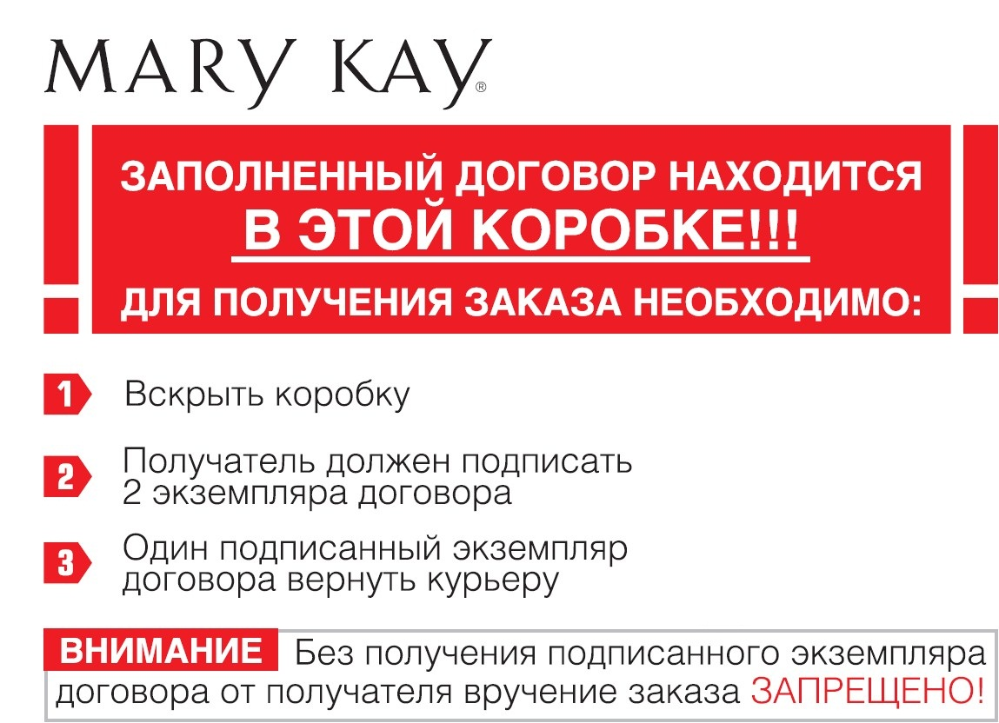
Получателю необходимо вскрыть коробку со стикером* и извлечь два экземпляра договора. Внимательно ознакомится с документом и при согласии со всеми его пунктами поставить свою подпись на титульном листе справа от своей Фамилии Имени и Отчества (далее ФИО).
Подписать необходимо два экземпляра договора, один остается у получателя, а второй передается курьеру для возврата в компанию «Мэри Кэй» - только при этом условии он сможет получить свой заказ. Образец документа на рисунке 1.

Рисунок 1
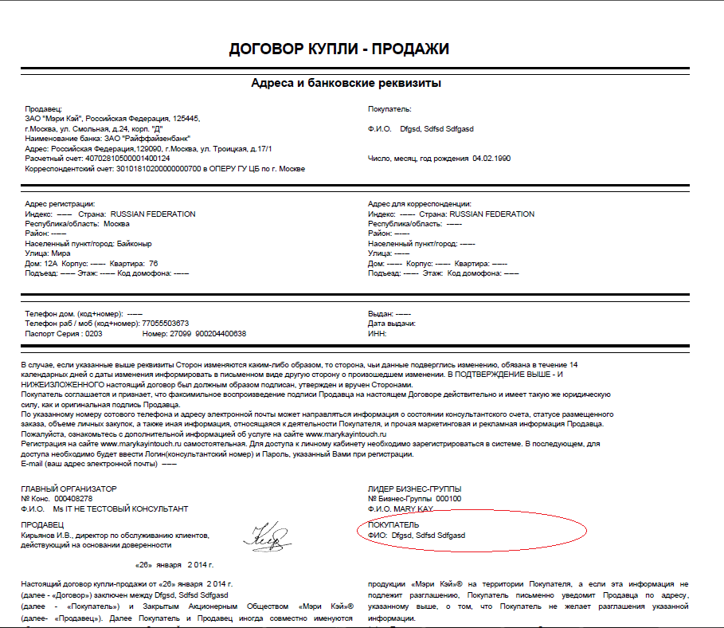

Переадресация заказа
Изменить адрес доставки уже оформленного заказа можно направив заявление в Справочно-информационный отдел Компании, сроки и стоимость доставки будут учтены в зависимости от адреса переадресации.

Срок хранения на складе Компании
Срок хранения заказа на складе Компании – 3 месяца. В течение этого срока Консультант может забрать свой заказ или вновь оформить платную доставку, обратившись в Справочно-информационный отдел Компании.

Важно знать!
- Адресная доставка не осуществляется: на стройплощадки, вокзалы, станции метрополитена, цеха, гаражно-строительные кооперативы, передвижные пункты продаж - не имеющие адреса доставки; садово-огородные товарищества - не имеющие наименования улиц и нумерации домов; секретные и несуществующие объекты
- Если в адресе доставки отсутствует полная информация (например, не указаны название компании, номер офиса/кабинета, номер дома, квартиры, улица), курьер звонит по указанным в заказе телефонным номерам для уточнения местонахождения получателя.
- В случае если по адресу доставки действует пропускная система, получателю заказа необходимо заранее заказать пропуск, либо курьер ожидает у пропускного пункта в течение 15 минут

